Cách đặt tên người dùng cho kênh YouTube để thu hút nhiều người xem hơn
Thay vì sử dụng tên kênh dài dòng, bạn có thể đặt tên người dùng ngắn gọn hơn cho kênh YouTube của mình. Bằng cách này, bạn có thể dễ dàng quảng bá kênh đến nhiều người xem hơn. Bài viết hướng dẫn bạn đặt tên người dùng cho kênh YouTube. Đây là cách mới nhất năm 2022.
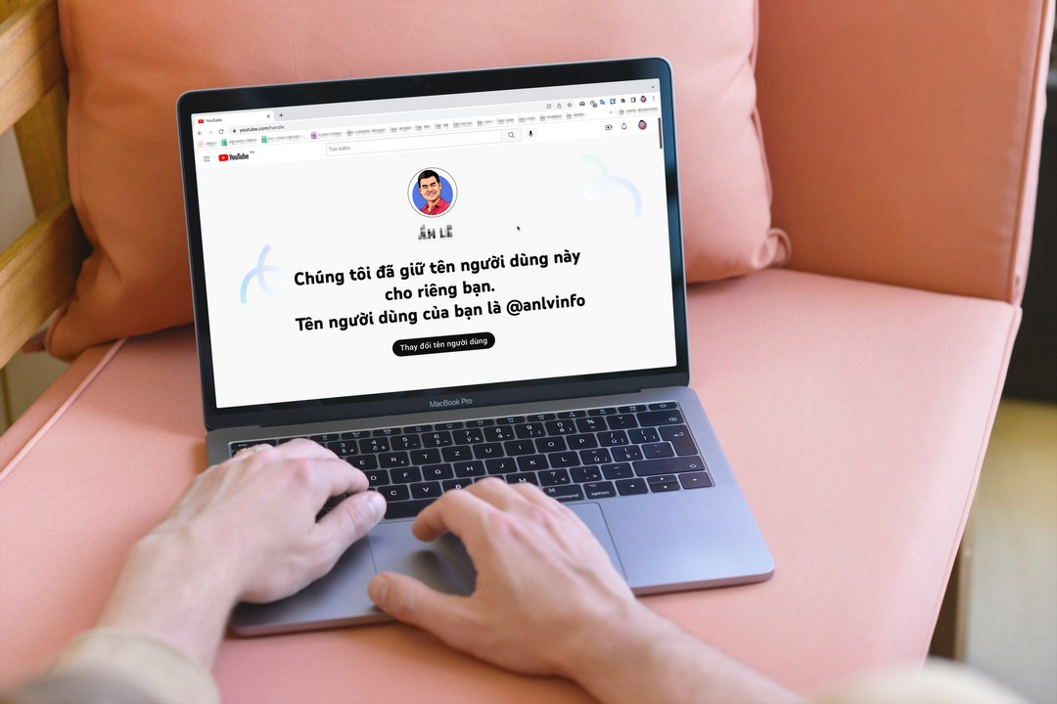
Mới đây, Google đã bổ sung một tính năng mới vào nền tảng YouTube giúp các nhà sáng tạo nội dung (creator) tiếp cận người xem (viewer) dễ dàng hơn.
Tính năng mới tên Handles. Nó cho phép các nhà sáng tạo nội dung định danh kênh của mình bằng tên người dùng ngắn gọn giống như các mạng xã hội khác như Twitter hay TikTok. Nhờ vậy, người xem có thể thể dễ dàng tìm thấy và tương tác với họ trên YouTube Shorts, trong phần bình luận, và nhiều nơi khác theo định dạng @tên_người_dùng. Ví dụ, @fptshop.
YouTube cho biết, hãng sẽ cung cấp Handles đến toàn bộ người dùng. Điều đó có nghĩa, bạn không cần phải là người sáng tạo nổi tiếng hoặc sở hữu kênh có số người đăng ký nhất định để sử dụng tính năng mới này.
Tên người dùng trên YouTube là gì?
Tên người dùng trên YouTube là cách mới giúp người xem tìm thấy và kết nối với nhà sáng tạo đơn giản hơn. Không giống tên kênh, mỗi nhà sáng tạo có tên người dùng khác nhau.
Tên người dùng & URL kênh
Tên người dùng mới sẽ hiển thị trong địa chỉ URL của kênh. Trong hầu hết các trường hợp, URL cá nhân hoá sẽ chính là tên người dùng.
Ví dụ: Nếu tên người dùng của bạn là @user123, URL kênh của bạn sẽ là https://youtube.com/@user123, ngắn gọn hơn kiểu URL cũ vốn có định dạng là https://youtube.com/c/user123 hoặc https://youtube.com/user/user123
Những việc bạn có thể làm với tên người dùng
Tên người dùng giúp mọi người tìm thấy kênh của bạn trên YouTube dễ dàng hơn. Ngoài ra, người xem hoặc người sáng tạo khác có thể dễ dàng gắn thẻ bạn trong phần bình luận, bài đăng trên thẻ cộng đồng và nhiều nơi khác. Nhờ vậy, bạn có thể thu hút nhiều người đến với kênh của mình hơn.
Cách đặt tên người dùng cho kênh YouTube mới nhất năm 2022
Như đã nói trên, trong hầu hết các trường hợp, nếu bạn đã cá nhân hóa địa chỉ URL cho kênh của mình, URL này sẽ được giữ làm tên người dùng.
Nếu hài lòng với tên người dùng từ URL, bạn không cần làm gì thêm. Tuy nhiên, bạn vẫn có thể chọn một tên người dùng khác, nếu muốn.
Trong trường hợp, bạn chưa cá nhân hóa địa chỉ URL, bạn có thể chọn tên người dùng cho mình và nó sẽ là địa chỉ URL cho kênh của bạn. Dĩ nhiên, nó sẽ ngắn gọn hơn địa chỉ URL trước đây.
Lưu ý: Tên người dùng của mỗi kênh là duy nhất và sau khi được chọn, các kênh khác không thể chọn tên đó.
Sau đây là hướng dẫn chi tiết cách đặt tên người dùng cho kênh YouTube để thu hút nhiều lượt xem hơn.
Bước 1: Truy cập vào địa chỉ sau bằng trình duyệt bạn yêu thích trên smartphone, tablet, hay PC Windows/macOS.
Bước 2: Nếu trước đây bạn đã cá nhân hóa địa chỉ URL của kênh, bạn sẽ thấy thông báo tên người dùng như hình dưới đây.
Bước 3: Nếu bạn không thích tên người dùng này, bạn có thể thay đổi nó bằng cách bấm nút Thay đổi tên người dùng.
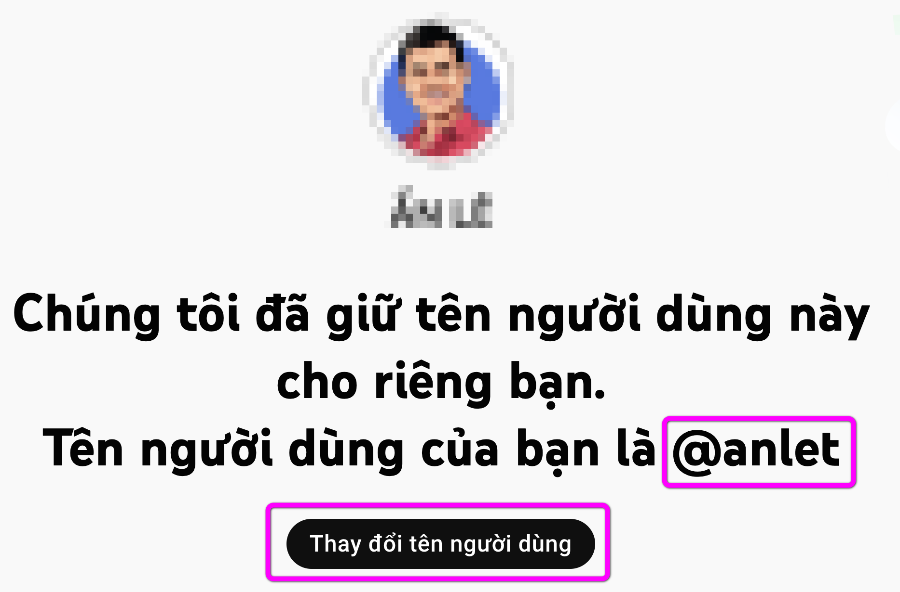
Bước 4: Ở màn hình Chọn tên người dùng, YouTube sẽ gợi ý một số tên người dùng bạn có thể sử dụng. Một lần nữa, nếu không thích các gợi ý có sẵn, bạn có thể chọn tên riêng ấn tượng và độc đáo hơn cho kênh của mình, rồi nhập nó vào ô Tên người dùng @.
Trong quá trình bạn nhập tên người dùng mới, YouTube sẽ kiểm tra tính sẵn có của nó, nếu bạn thấy dấu kiểm màu xanh lá cây xuất hiện ở bên phải, nghĩa là tên bạn chọn khả dụng và bạn có thể sử dụng nó. Ngược lại, bạn cần chọn tên khác.
Bước 5: Khi bạn đã chọn được tên người dùng ưng ý, hãy bấm nút Xác nhận lựa chọn.
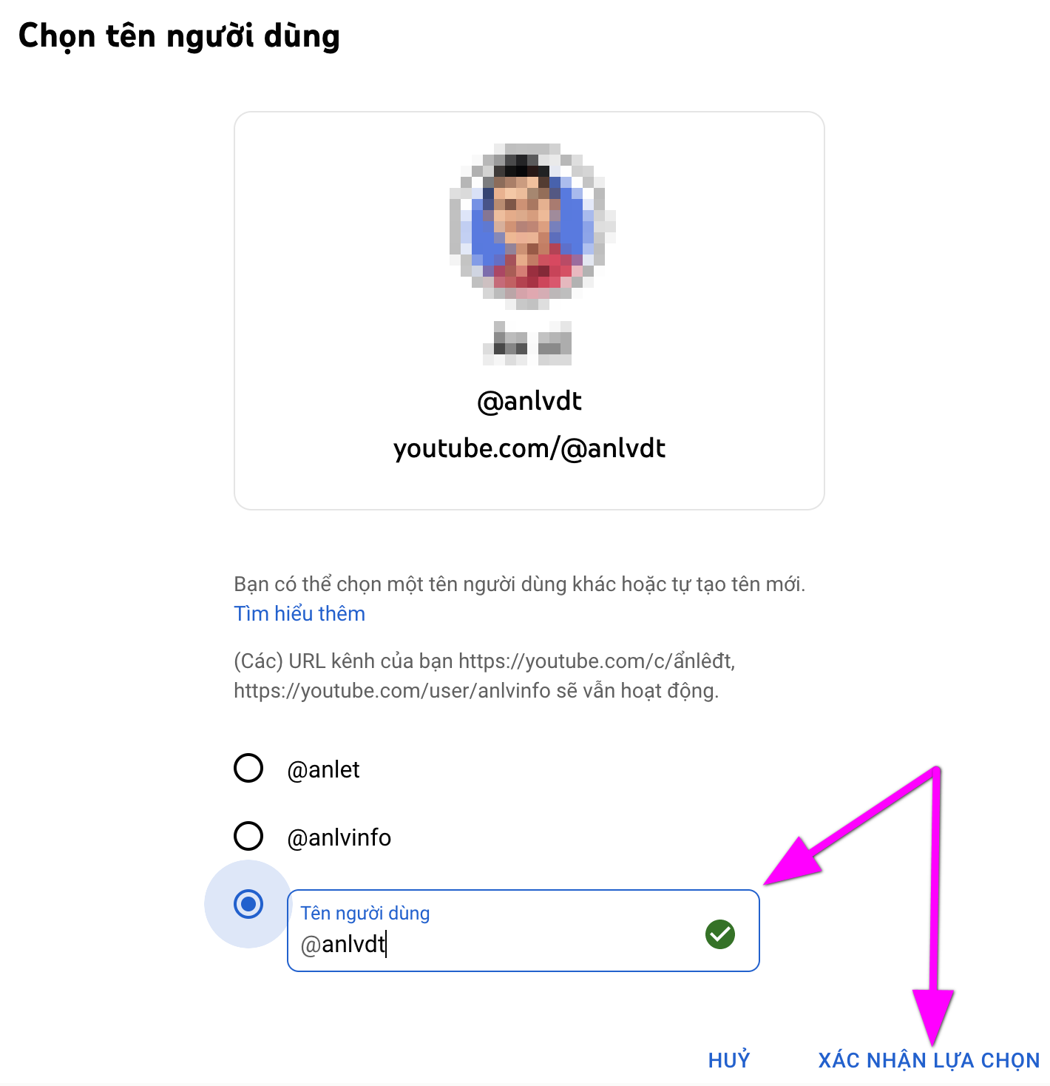
Bước 6: YouTube sẽ hiện thông báo xác nhận tên người dùng và thời điểm bạn có thể sử dụng nó.
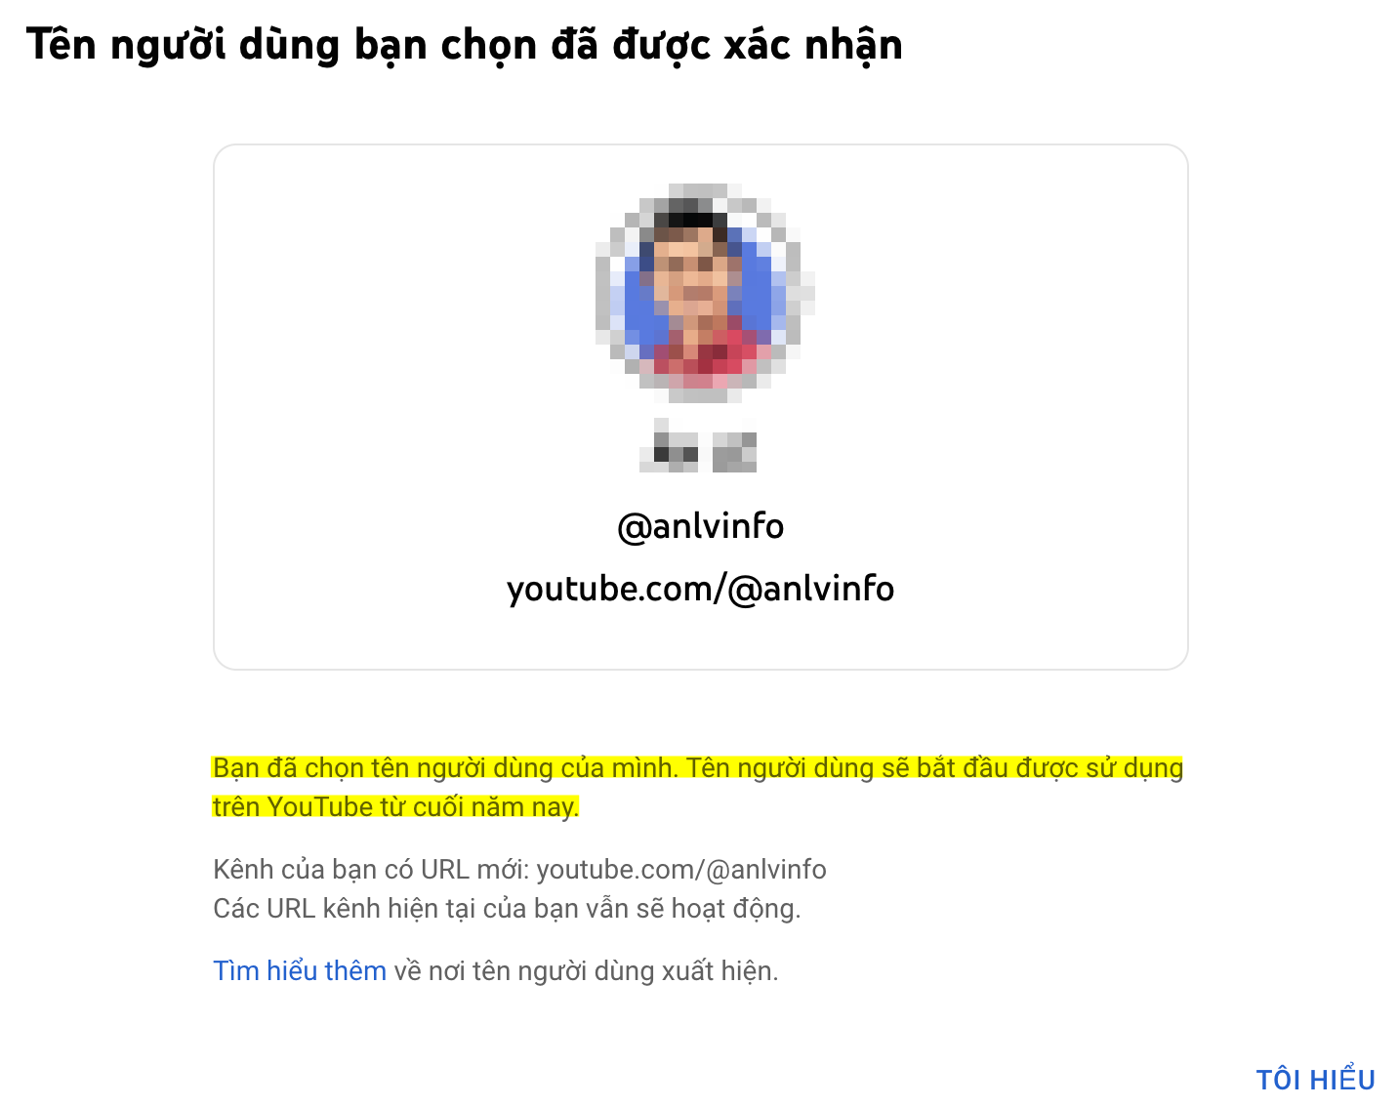
Tên người dùng và địa chỉ URL mới sẽ hoạt động song song với địa chỉ URL cũ.
Nói chung, để thu hút nhiều người xem đến với kênh YouTube của mình, bạn chỉ cần đặt lại tên người dùng bằng tính năng Handles mới. Bạn có thể chọn tên mới ấn tượng và độc đáo hơn hoặc sử dụng tên từ URL đã được cá nhân hóa.
Lê Ẩn\Bành Lê
https://mashable.com/article/youtube-handles
https://www.androidauthority.com/youtube-handles-explained-3219035/

